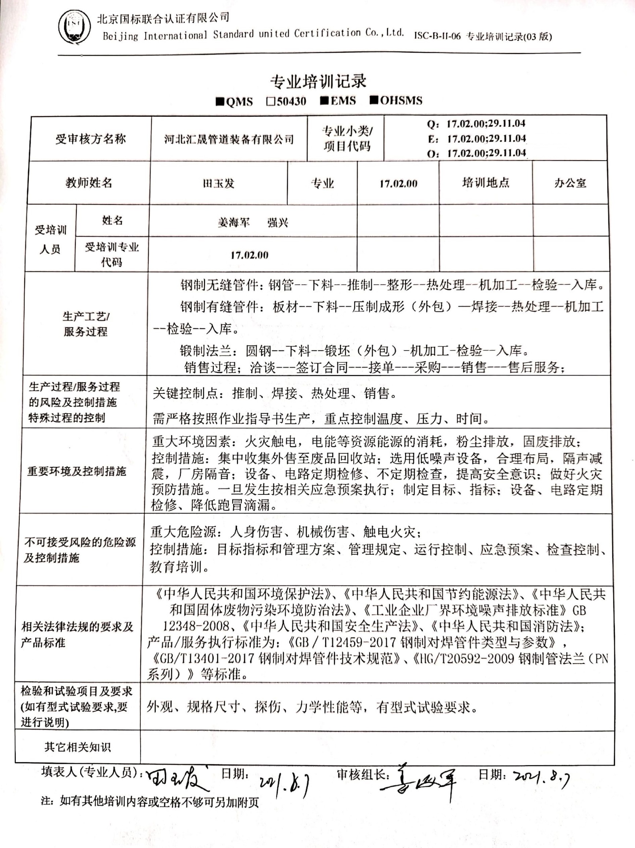**专业培训记录**

**■QMS** **□50430** **■EMS** **■OHSMS**

|  |  |  |  |  |  |  |  |  |
| --- | --- | --- | --- | --- | --- | --- | --- | --- |
| **受审核方名称** | | **河北汇晟管道装备有限公司** | | **专业小类/**  **项目代码** | | **Q：17.05.02;17.09.00;29.11.04**  **E：17.05.02;17.09.00;29.11.04**  **O：17.05.02;17.09.00;29.11.04** | | |
| **教师姓名** | | **田玉发** | **专业** | | **17.05.02** | | **培训地点** | **办公室** |
| **受培训人员** | **姓名** | **姜海军 强兴** | | |  | |  |  |
| **受培训专业代码** | **17.05.02** | | |  | |  |  |
| **生产工艺/**  **服务过程** | | 钢制无缝管件：钢管--下料--推制--整形--热处理--机加工--检验--入库。  钢制有缝管件：板材--下料--压制成形（外包）—焊接--热处理--机加工--检验--入库。  锻制法兰：圆钢--下料--锻坯（外包）-机加工-检验--入库。  销售过程；洽谈---签订合同---接单---采购---销售---售后服务； | | | | | | |
| **生产过程/服务过程**  **的风险及控制措施**  **特殊过程的控制** | | 关键控制点：推制、焊接、热处理、销售。  需严格按照作业指导书生产，重点控制温度、压力、时间。 | | | | | | |
| **重要环境及控制措施** | | 重大环境因素：火灾触电，电能等资源能源的消耗，粉尘排放，固废排放；  控制措施：集中收集外售至废品回收站；选用低噪声设备，合理布局，隔声减震，厂房隔音；设备、电路定期检修、不定期检查，提高安全意识；做好火灾预防措施。一旦发生按相关应急预案执行；制定目标、指标；设备、电路定期检修、降低跑冒滴漏。 | | | | | | |
| **不可接受风险的危险源及控制措施** | | 重大危险源：人身伤害、机械伤害、触电火灾；  控制措施：目标指标和管理方案、管理规定、运行控制、应急预案、检查控制、教育培训。 | | | | | | |
| **相关法律法规的要求及产品标准** | | 《中华人民共和国环境保护法》、《中华人民共和国节约能源法》、《中华人民共和国固体废物污染环境防治法》、《工业企业厂界环境噪声排放标准》GB 12348-2008、《中华人民共和国安全生产法》、《中华人民共和国消防法》；  产品/服务执行标准为：《GB∕T12459-2017钢制对焊管件类型与参数》，《GB/T13401-2017钢制对焊管件技术规范》、《HG/T20592-2009钢制管法兰（PN系列）》等标准。 | | | | | | |
| **检验和试验项目及要求(如有型式试验要求,要进行说明)** | | 外观、规格尺寸、探伤、力学性能等，有型式试验要求。 | | | | | | |
| **其它相关知识** | |  | | | | | | |

**填表人(专业人员)： 日期： 审核组长： 日期：**

**注：如有其他培训内容或空格不够可另加附页**